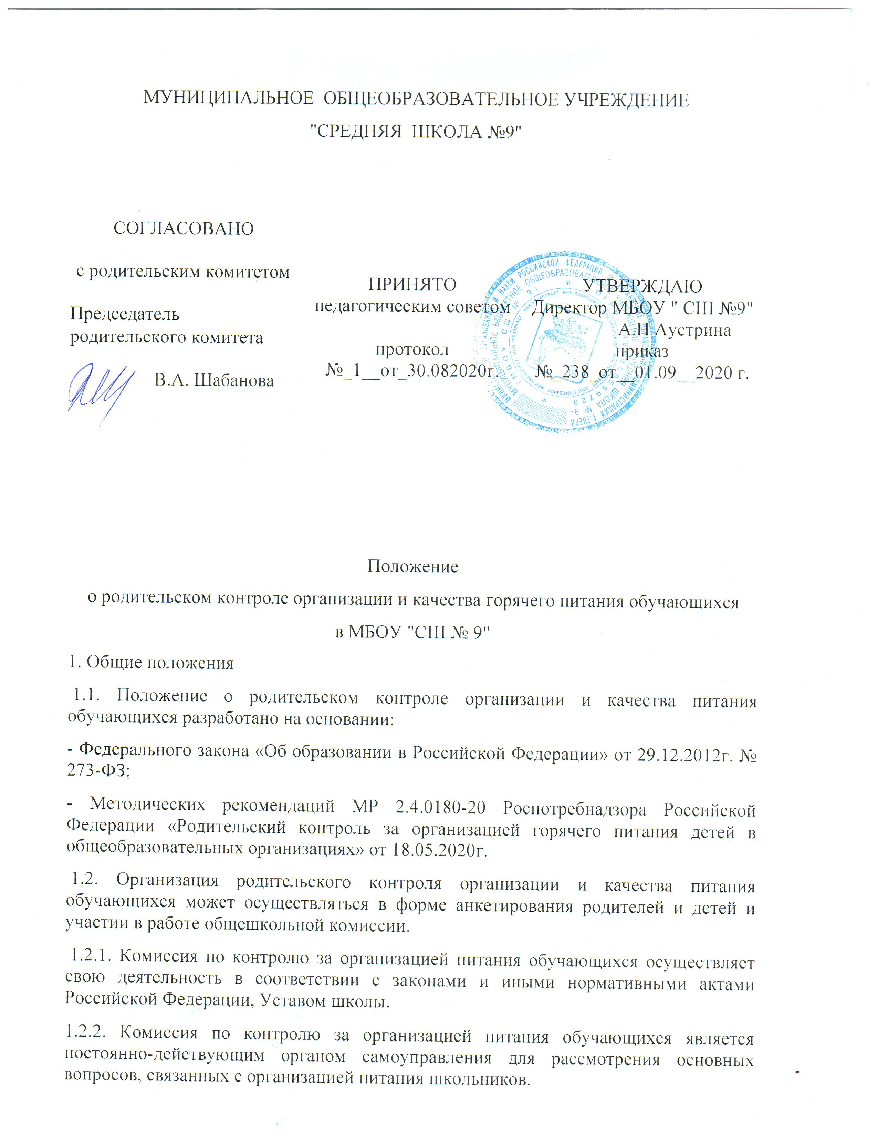МУНИЦИПАЛЬНОЕ ОБЩЕОБРАЗОВАТЕЛЬНОЕ УЧРЕЖДЕНИЕ
"СРЕДНЯЯ ШКОЛА №9"
СОГЛАСОВАНО  с родительским комитетом  Председатель родительского комитета  В.А. Шабанова | ПРИНЯТО  педагогическим советом  протокол №_1__от_30.082020г. | УТВЕРЖДАЮ  Директор МБОУ " СШ №9"  А.Н Аустрина  приказ №_238_от__01.09__2020 г.

Положение
о родительском контроле организации и качества горячего питания обучающихся
в МБОУ "СШ № 9"
1. Общие положения
1.1. Положение о родительском контроле организации и качества питания обучающихся разработано на основании:
- Федерального закона «Об образовании в Российской Федерации» от 29.12.2012г. № 273-ФЗ;
- Методических рекомендаций МР 2.4.0180-20 Роспотребнадзора Российской Федерации «Родительский контроль за организацией горячего питания детей в общеобразовательных организациях» от 18.05.2020г.
1.2. Организация родительского контроля организации и качества питания обучающихся может осуществляться в форме анкетирования родителей и детей и участии в работе общешкольной комиссии.
1.2.1. Комиссия по контролю за организацией питания обучающихся осуществляет свою деятельность в соответствии с законами и иными нормативными актами Российской Федерации, Уставом школы.
1.2.2. Комиссия по контролю за организацией питания обучающихся является постоянно-действующим органом самоуправления для рассмотрения основных вопросов, связанных с организацией питания школьников.
1.2.3. В состав комиссии по контролю за организацией питания обучающихся входят представители администрации, члены Родительского комитета школы, педагоги. Обязательным требованием является участие в ней назначенного директором школы ответственного за организацию питания обучающихся.
1.2.4. Деятельность членов комиссии по контролю за организацией питания обучающихся основывается на принципах добровольности участия в его работе, коллегиальности принятия решений, гласности.
2. Задачи комиссии по контролю за организацией питания обучающихся
2.1. Задачами комиссии по контролю за организацией питания обучающихся являются:
- обеспечение приоритетности защиты жизни и здоровья детей;
- соответствие энергетической ценности и химического состава рационов физиологическим потребностям и энергозатратам;
- обеспечение максимально разнообразного здорового питания и наличие в ежедневном рационе пищевых продуктов со сниженным содержанием насыщенных жиров, простых сахаров и поваренной соли, пищевых продуктов, обогащенных витаминами, пищевыми волокнами и биологически активными веществами;
- обеспечение соблюдения санитарно-эпидемиологических требований на всех этапах обращения пищевых продуктов (готовых блюд);
- исключение использования фальсифицированных пищевых продуктов, применение технологической и кулинарной обработки пищевых продуктов, обеспечивающих сохранность их исходной пищевой ценности.
3. Функции комиссии по контролю организации питания учащихся
3.1. Комиссия по контролю организации питания обучающихся обеспечивает участие в следующих процедурах:
- общественная экспертиза питания обучающихся;
- контроль за качеством и количеством приготовленной согласно меню пищи;
- изучение мнения обучающихся и их родителей (законных представителей) по организации и улучшению качества питания;
- участие в разработке предложений и рекомендаций по улучшению качества питания обучающихся.
4. Права и ответственность комиссии по контролю организации питания учащихся
Для осуществления возложенных функций комиссии предоставлены следующие права:
4.1. контролировать в школе организацию и качество питания обучающихся;
4.2. получать от повара, медицинского работника информацию по организации питания, качеству приготовляемых блюд и соблюдению санитарно-гигиенических норм;
4.3. заслушивать на своих заседаниях старшего повара по обеспечению качественного питания обучающихся;
4.4. проводить проверку работы школьной столовой не в полном составе, но в присутствии не менее трёх человек на момент проверки;
4.5. изменить график проверки, если причина объективна;
4.6. вносить предложения по улучшению качества питания обучающихся;
4.7. состав и порядок работы комиссии доводится до сведения работников школьной столовой, педагогического коллектива, обучающихся и родителей.
5. Организация деятельности комиссии по контролю организации питания учащихся.
5.1. Комиссия формируется на основании приказа руководителя школы. Полномочия комиссии начинаются с момента подписания соответствующего приказа.
5.2. Комиссия выбирает председателя.
5.3. О результатах работы комиссия информирует администрацию школы и родительские комитеты.
5.4. Один раз в четверть комиссия знакомит с результатами деятельности руководителя школы и один раз в полугодие Управляющий совет школы.
5.5. Заседание комиссии проводятся по мере необходимости, но не реже одного раза в месяц и считаются правомочными, если на них присутствует не менее 2/3 ее членов.
5.6 Решение комиссии принимаются большинством голосов из числа присутствующих членов путём открытого голосования и оформляются актом.
6. Ответственность членов Комиссии
6.1. Члены Комиссии несут персональную ответственность за невыполнение или ненадлежащее исполнение возложенных на них обязанностей;
6.2. Комиссия несет ответственность за необъективную оценку по организации питания и качества предоставляемых услуг.
7. Документация комиссии по контролю организации питания учащихся.
7.1. Заседания комиссии оформляются протоколом. Протоколы подписываются председателем.
7.2. Тетрадь протоколов заседания комиссии хранится у администрации школы.

